1822

Como era a vida no Brasil no século 19?
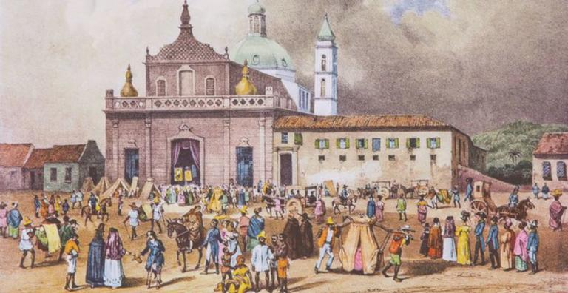
Em 1808, a Família Real Portuguesa chegou ao Brasil, fugindo das tropas do líder francês Napoleão Bonaparte. O Brasil se tornou sede da Coroa Portuguesa e uma série de mudanças passaram a ocorrer em nosso país. O Brasil ganhou mais autonomia – surgiram as primeiras fábricas e instituições brasileiras, como bolsa de valores locais e um banco nacional. As fazendas se modernizaram e as cidades se desenvolveram, atraindo imigrantes.

Questão 1
Leia esta sentença do parágrafo acima:
O Brasil se tornou sede da Coroa Portuguesa e uma série de mudanças passaram a ocorrer em nosso país.

A sentença mostra que, com a vinda da família Real ao Brasil:
- houve um desenvolvimento econômico e social.
- Napoleão Bonaparte veio junto com a família Real portuguesa.
- fábricas foram fechadas por falta de dinheiro.
- os brasileiros se mudaram para as fazendas.

Copie um trechinho que comprove sua escolha.

Os escravos trabalhavam em grandes propriedades rurais e em minas de ouro. Os homens eram responsáveis pelas tarefas mais difíceis e perigosas. Já as mulheres exerciam atividades domésticas. Os escravos comiam alimentos de má qualidade, dormiam na senzala (galpão úmido e escuro) e recebiam castigos físicos. Em 1850, o imperador Dom Pedro II proibiu o tráfico de escravos. Aos poucos, os imigrantes europeus chegaram ao país e substituíram os escravos. A escravidão no Brasil só terminou em 1888.

Questão 2
Quais palavras do texto ajudam a compreender melhor o título do texto?
- Escravos, rurais, ouro.
- Dormiam em senzala, atividades domésticas, castigos.
- Chegada dos imigrantes, Brasil, escravidão
- Propriedades, mulheres, imperador.
Explique sua escolha.

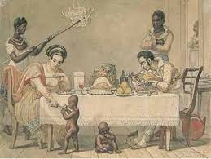
A higiene corporal era feita por meio da lavagem de algumas partes do corpo. Um jarro de boca estreita era utilizado para as pessoas lavarem o rosto e as mãos de manhã. O costume era de tomar banho cerca de cinco vezes por ano, quando as roupas de baixo eram trocadas. O banho era feito em uma tina (tipo de bacia). As casas não tinham banheiros e suas necessidades eram feitas nos quintais, em um buraco no chão, ou em penicos. O conteúdo era recolhido por um escravo durante a noite e jogado em terrenos baldios ou no mar.

Questão 3
Na frase “As casas não tinham banheiros e suas necessidades eram feitas nos quintais, em um buraco no chão, ou em penicos.”, a palavra em negrito de refere:
- às roupas de baixo. (C) às pessoas.
- às casas. (D) à higiene corporal.

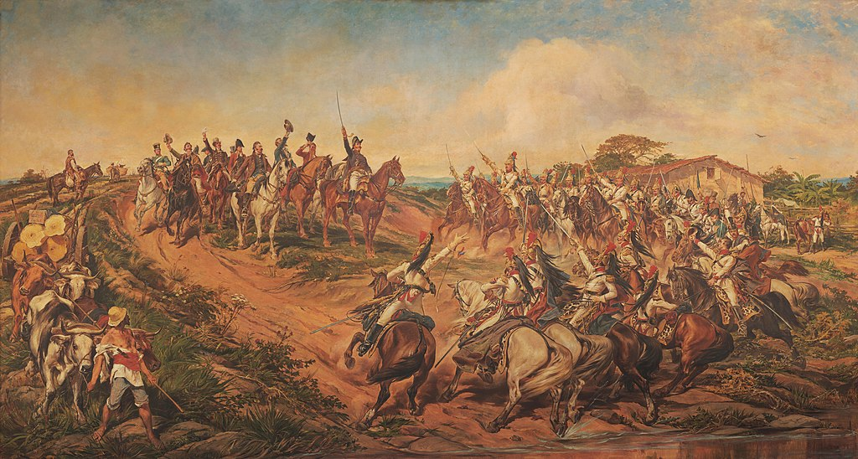
Independência ou Morte, por Pedro Américo, óleo sobre tela, 1888. Exposta no Museu Paulista.
Questão 4
Observe a tela pintada por Pedro Américo.
Escreva 3 perguntas sobre o conteúdo da pintura.

1
2
3

O meio de transporte mais utilizado era a montaria em cavalos e burros. Com a chegada da família real, as pessoas passaram a usar com mais frequência os veículos de rodas puxados por animais, como as seges. Elas tinham duas ou quatro rodas, uma cortina de couro e vidraças. A sege era utilizada para percorrer distâncias maiores ou em ocasiões especiais. As cadeirinhas também eram muito comuns – eram um tipo de cabine carregadas por escravos. Elas variavam de modelo de acordo com as posses do proprietário: os mais ricos encomendavam modelos luxuosos, com paredes decoradas.

Questão 5
Escreva os nomes dos meios de transporte da época.

